Газета "Мир детства"
№2
май
2018г.
2 выпуск


Муниципальное казенное дошкольное образовательное учреждение
Тыргетуйский детский сад

Читайте в номере:
Расскажите детям о весне….1
Победный месяц май……….2
Мастерим с детьми…………5
Осторожно клещ…………. 6
Выпускной бал……………..7
День рождения……………..8

Расскажите детям о весне…

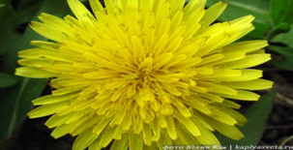

Май - конец весны, преддверие лета. Месяц май в народе называют «веселым» месяцем. В этом месяце прилетают к нам и последние перелетные птицы: в начале месяца кукушки, козодои, сизоворонки, ласточки, соловьи. Намного оживленнее становятся леса, луга и поля. Это месяц первых гроз, обновления земли, зеленого шума. Майские холода и дожди считаются благоприятными, так как прохладная погода препятствует размножению вредителей сельскохозяйственных культур и сберегает влагу.

Народные приметы:

Май леса наряжает — лето в гости ожидает.
Майская травка и голодного кормит.
Ай, ай, месяц май — и тепел, да холоден

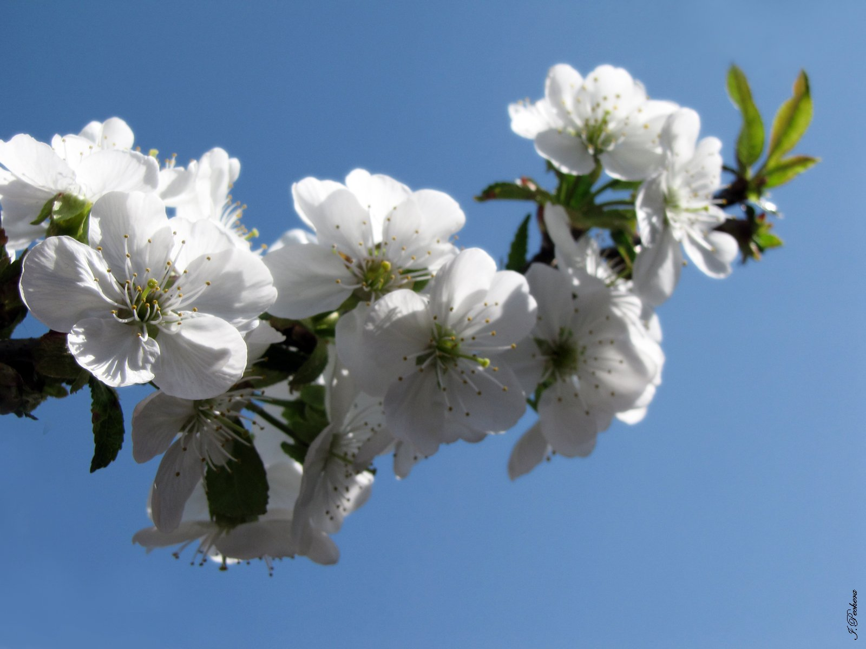

«Победный месяц май!!! 

Торжественно и чинно
с Днем Победы
Хотим поздравить всех людей
Своей страны, ее соседей,
Всех—всех и взрослых, и детей.

9 Мая День Победы –
Самая трагичная и трогательная дата!
Победа в Великой Отечественной войне — подвиг и слава нашего народа. Как бы ни менялись за последние годы факты нашей истории, 9 мая — День Победы — остается неизменным, всеми любимым, дорогим, трагичным и скорбным, но в тоже время и светлым праздником.
9 мая 1945 года все дальше и дальше теперь от нас эта дата. Но мы помним, какой ценой досталась нашим дедам эта Великая Победа.
Праздник Великой Победы – 9 мая – один из главных праздников нашей страны, самый трагичный, самый прекрасный и трогательный. Наверное, в каждом городе около вечного огня в этот день собираются те, кто пришел возложить цветы, вспомнить наших защитников и героев, минутку помолчать и в который раз сказать им СПАСИБО. Спасибо за нашу мирную жизнь, за наших детей и внуков, за их счастье! Спасибо Вам, низкий поклон и вечная память. Вряд ли есть семья, которой не коснулась война. У кого-то воевал дед, у кого-то отец, сын, муж. Мы рассказываем из поколенья в поколенье об их светлом подвиге, чтим память. Передаем дедовские медали и о каждой из них рассказываем своим детям. Эта за мужество, вот эта – за отвагу. Это - наша история, история семьи, история нашей страны. Мы приводим детей 9 мая к вечному огню и рассказываем про день Великой Победы, день победы нашего народа над фашизмом.

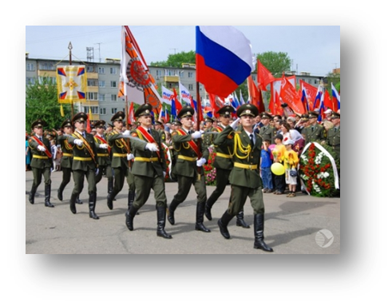
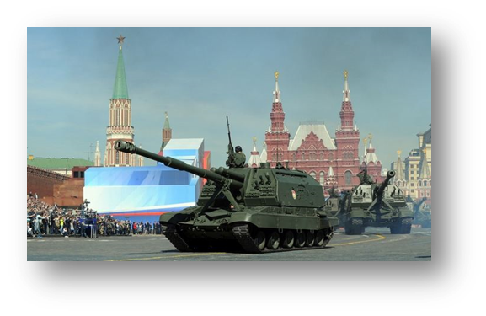

«День Победы!!!»
(фотоотчет с выступлений)
9 мая- коллектив детского сада совместно с воспитанниками принимали участие в праздничном концерте, посвященному Дню Победы.
Воспитатели Попова Е. А. и Иванова В. С. и помощник воспитателя Урбанова Е. А. выступали в составе вокальной группы "Сердцебиение", исполнив 2 песни. Музыкальный руководитель Малкова В. С. подготовила два ярких номера с воспитанниками детского сада. Девочки младшей группы исполнили красивый и яркий танец "Кукла". Ребята старшей группы исполнили танец "Дружба", сорвав овации зала. День Победы - это праздник поколений, который должны чтить наши дети!
Спасибо всем ветеранам за этот день!!!
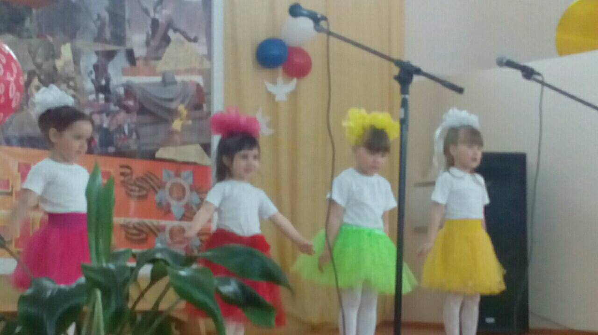
Танец «Кукла» младшая группа
» 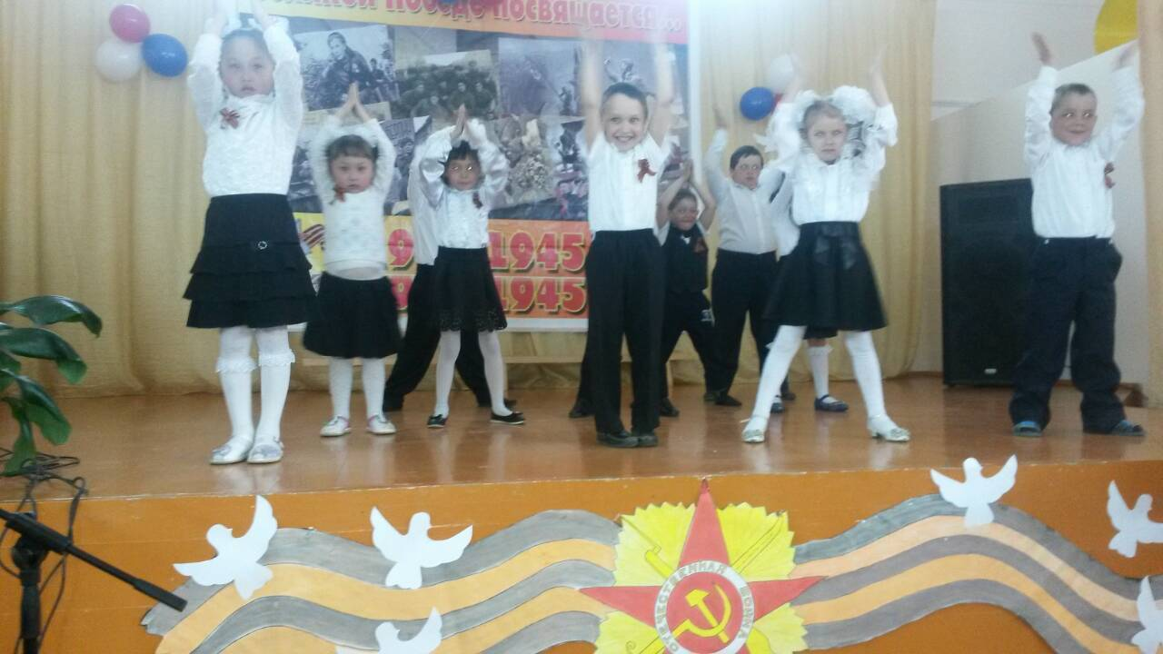
Танец «Дружба» старшая группа – муз.руководитель Малкова В.С.

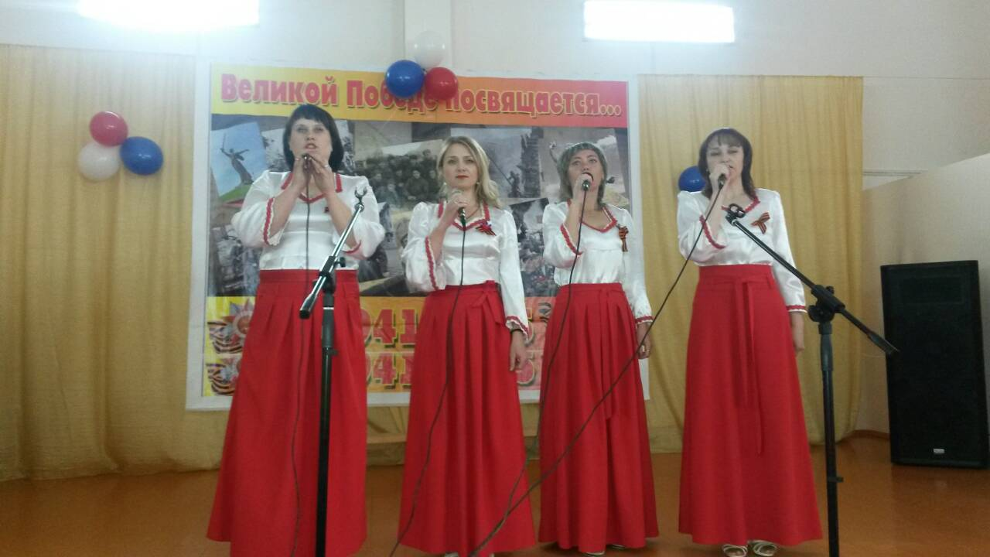
Вокальная группа –«Сердцебиение»

Коллектив детского сада

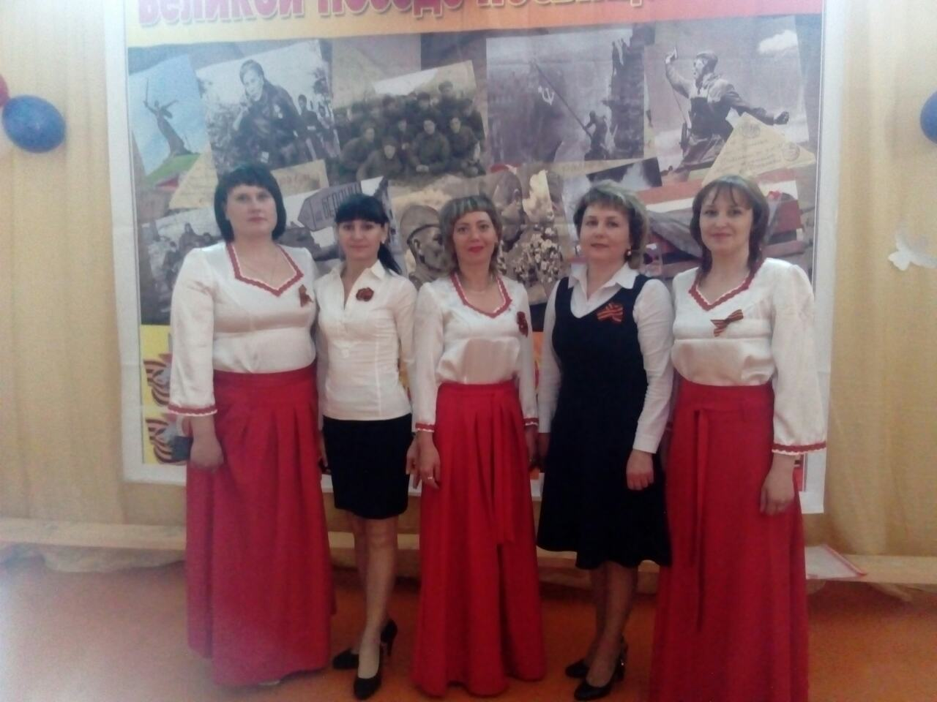

Мастерим вместе с детьми открытку к 9 мая.
Не оставим без внимания праздник 9 мая. Предлагаем сделать вместе с детьми поздравительную открытку «С Днем Победы».
Для ее изготовления нам понадобятся: картон для основы, гофрированная красная, розовая или оранжевая бумага для цветов, цветная бумага, ножницы, клей, простой карандаш, фломастеры, линейка, циркуль.
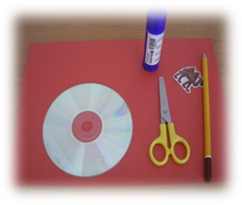

1. На красной, розовой или оранжевой гофрированной бумаге рисуем по 3 круга разного диаметра – 10 см, 8 см и 6 см. Каждый складываем, как показано на схеме. Получаем треугольник, на котором нарезаем бахрому.
2. Все кружки разворачиваем и раскладываем по три, друг на друга, разного диаметра. Склеиваем их по центру.
3. Каждый полученный цветок складываем пополам так, чтобы самый меньший кружок был снаружи.

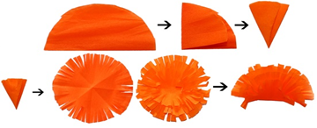

4.Из зеленой бумаги вырезаем стебли и листья цветов.
5. На открытку приклеиваем цветы, нанося клей на их основание, к ним стебельки и листики.
6. Украшаем открытку ленточкой и праздничной надписью. Ленточку можно сделать, вырезав из оранжевой цветной бумаги, полоску, шириной 3 см, и наклеив на нее три тонкие черные полоски, шириной 4-5 мм.
7. Наша открытка готова.

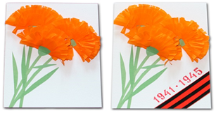

ОСТОРОЖНО КЛЕЩ!!!

Если вы еще не поставили прививку от клещевого энцефалита, не застраховали свое здоровье и не побеспокоились о других способах защиты от укусов клещей, поторопитесь. В преддверии майских праздников, будьте особенно осторожны, ведь традиционно пик активности клещей приходится на середину мая.
Напомним, что в случае присасывания клеща пострадавшим необходимо обратиться в инфекционный кабинет лечебно-профилактического учреждения по месту жительства, в выходные дни – в травмпункты. Лицам, не привитым против клещевого вирусного энцефалита, а также привитым с неполным курсом прививок вводится противоклещевой иммуноглобулин, который имеется в аптечной сети. В целях профилактики клещевого боррелиоза назначается курс антибиотиков.

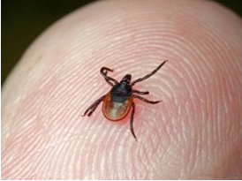
Если вы планируете выезжать за город, позаботьтесь о своей безопасности. Для предупреждения укусов клещей необходимо проводить само- и взаимоосмотры, использовать защитную одежду, максимально закрывающую тело, а также применять акарицидно-репеллентные средства
Следует помнить, что клещей в дом могут занести домашние животные, в том числе собаки. Поэтому после прогулки следует осмотреть животных на наличие клещей. Присосавшегося клеща следует удалять только защищенными руками, используя пинцет, перчатки.

Выпускной бал!!!!

31 мая в нашем детском саду прошел праздник «Выпускной бал»

Выпускники вместе со всеми ребятами отправились в путешествие по миру сказок. К ребятам в гости пришла Мальвина (Попова Ульяна), с волшебной "Книгой сказок", перелистывая страницы Мальвина и ребята встречали сказочных персонажей - Машу и медведя, Вовку Морковкина из Тридевятого царства, Незнайку (Малкова Валерия). Выпускники участвовали вместе с героями в играх, конкурсах. Ребята младшей группы совместно с воспитателем Ивановой В.С. исполнили задорный танец "Курочка и цыплята". В адрес выпускников прозвучало много теплых слов и пожеланий. Праздник прошел ярко, на позитивной ноте
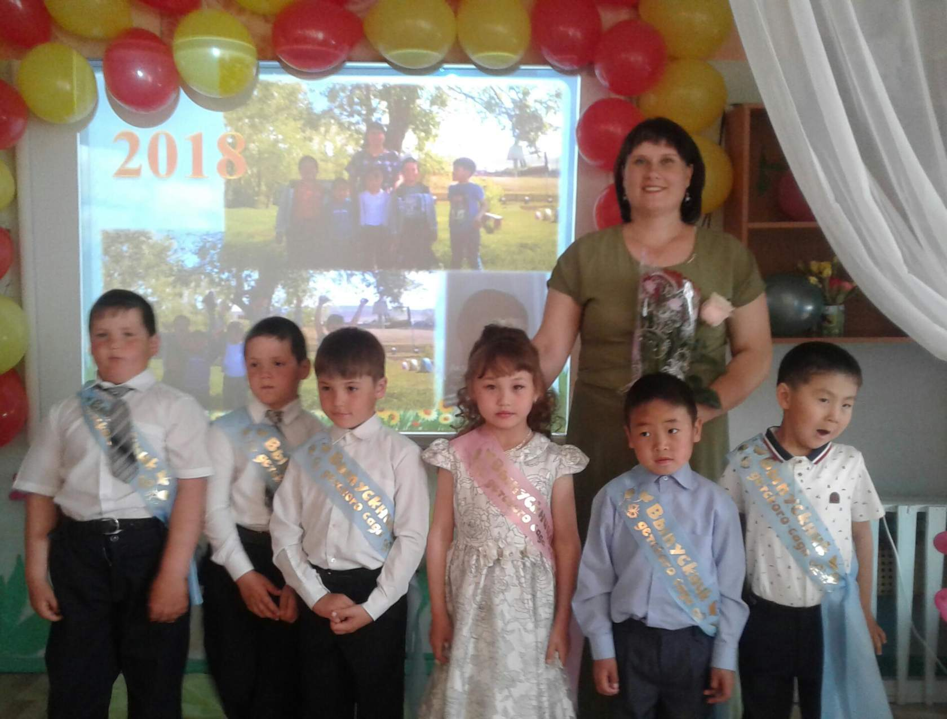

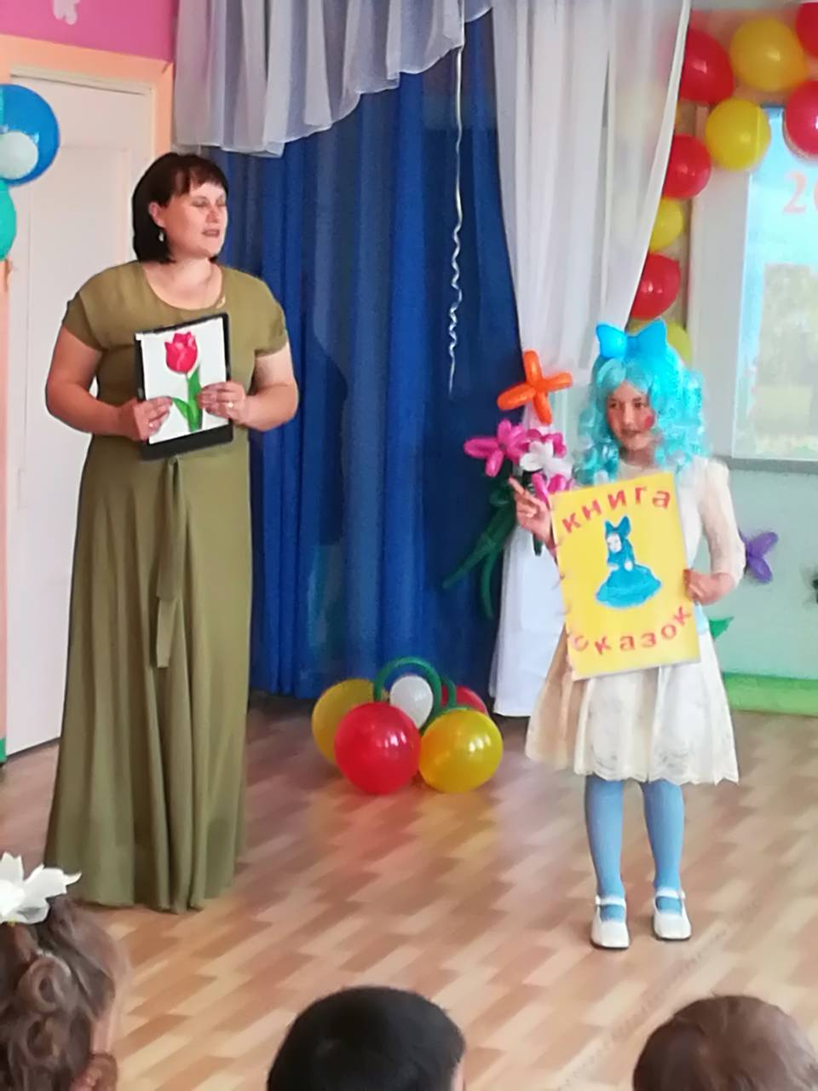

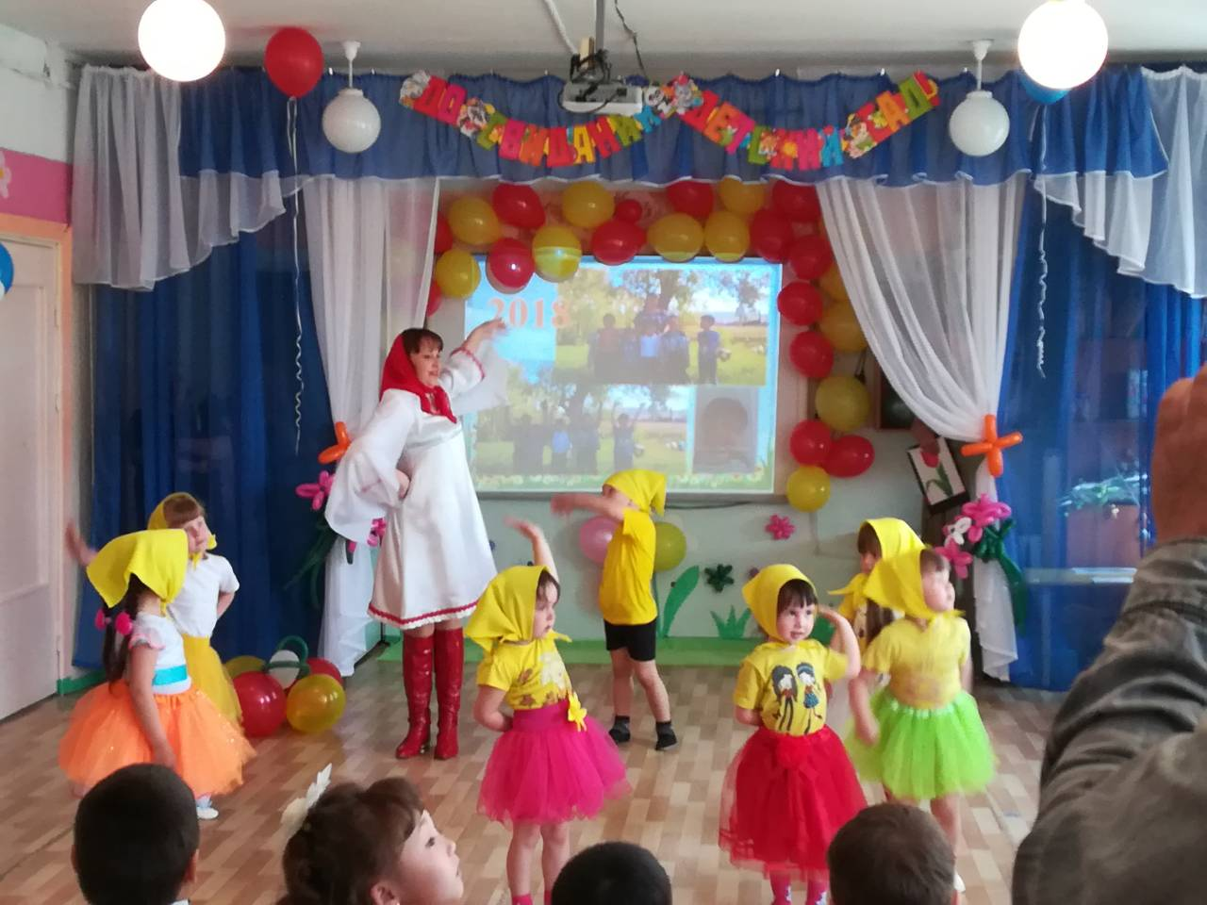
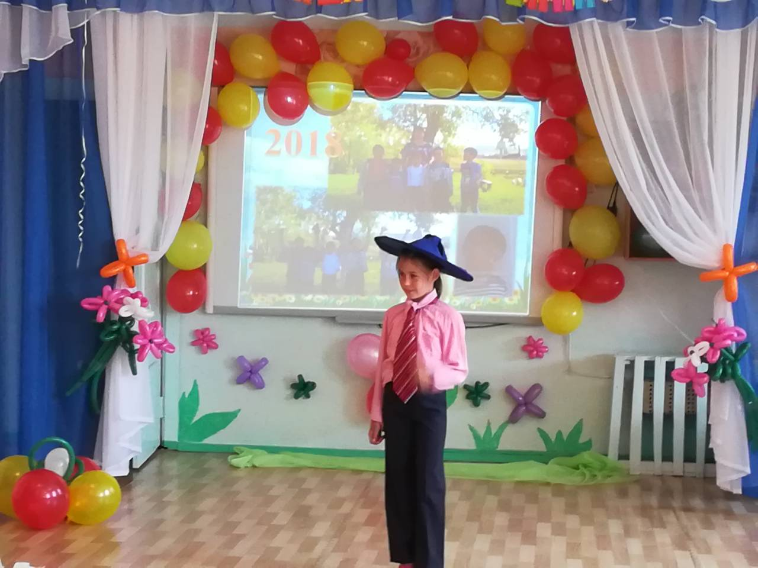

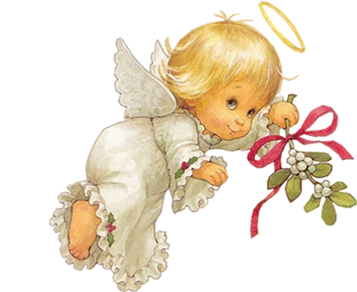

Поздравляем именинников мая!!!!

21 мая отмечает день рождения наш
музыкальный руководитель Малкова Вераника Сергеевна

Поздравляем от чистого сердца!!!
Желаем творческих успехов!
Новых достижений!!!

Газета «Мир детства» ежемесячное издание
Автор-составитель: Попова Е.А. (воспитатель)
Учредители: родители, воспитатель
Тираж 25 экземпляров Дата выхода 01.06.2018 г.



Читайте в следующем номере:

Осень – яркая и щедрая
Адаптация ребенка в ДОУ
Фототчет по ремонту
Развитие речи у детей в старшем дошкольном возрасте

